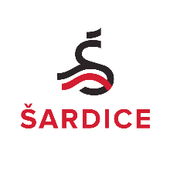
Obec Šardice
Starosta
696 13 Šardice 601

Č.j.: OÚŠ-1518/2026
Sp.zn.: OÚŠ-IS-064/2026
V Šardicích 2.9.2026

Informace o počtu a sídle volebních okrsků
V souladu s ustanovením § 15 odst. 1 písm. g) zákona č. 491/2001 Sb., o volbách do zastupitelstev obcí a o změně některých zákonů, ve znění do 31.12.2025, informuji o počtu a sídle volebních okrsků pro volby do zastupitelstev obcí, které se budou konat ve dnech 9. a 10. října 2026.

číslo okrsku | umístění volební místnosti | adresa
1 | Obecní školní jídelna | Šardice 521
2 | Obecní školní jídelna | Šardice 521

Blažena Galiová
starostka obce

IČ: 00285374 ID DS: 3mibbjw e-mail: podatelna@sardice.cz web: www.sardice.cz

